基于 Agentic Infra 的多芯异构集群 AIOps 实践
演讲嘉宾：吴保东，无问芯穹 - 技术副总裁
大会议程时间：14:30 - 15:00
视频时间轴：约 01:02:40 – 01:30:40
来源：2026云栖大会 · Agentic AI 时代的算力与存储服务器革新
回放链接：https://yunqi.aliyun.com/2026/session?agendaId=164
文档定位：偏技术细节与未来启示，可作为后续洞察PPT的素材底稿。

一、议题速览
智算运维痛点是异构复杂 vs 人工链路：约 1519 问题/均 1.2h，诊断准确率 <60%。通用 Benchmark 不够。Infini-AIOps 用 aiops-data + aiops-chaos 建评测，Skills/沙箱/工具/节点落地，工单时长 5.5h→0.47h（约 -91%）。

二、关键技术细节速览
- 痛点量化：1519 问题、均 1.2h；告警收敛 60–70%；诊断准确率 <60%；新人培养 >1 月。
- aiops-data：1600+ 工单 + 告警清洗/脱敏/LLM 打分，构造可复现故障集。
- aiops-chaos：控制面 aemu + 节点 executor；nvml 劫持模拟显存/温度/频率；RDMA hottrash 等注入与恢复。
- 瓶颈转移：从「会不会诊断」→「稳定推理 + 安全执行」。
- 架构：Skills/Memory/知识库 + 可信沙箱（GPU 透传审计）+ 工具层 + 节点健康自愈。
- 收益：5.5h→0.47h（-91%），人效约 12×。

三、关键技术指标对比与提升
下表汇总本场（或跨场）可核对的关键指标：基线 → 改进后 → 提升幅度。后续洞察PPT可直接做成对比页。
指标 | 基线/对照 | 改进后/方案 | 提升/变化 | 出处
样例问题集规模 | — | 约 1519 / 均 1.2h | 人工基线画像 | 痛点量化
诊断准确率（人工） | — | <60% | 准确率瓶颈 | 痛点量化
告警收敛率（人工） | — | 约 60–70% | 噪声高 | 痛点量化
评测数据 | 通用 Benchmark | aiops-data 1600+ 工单+告警 | 真实可复现 | 评测床
工单处理时长 | 5.5 h（峰值口径） | 0.47 h | 约 -91% | Infini-AIOps 实测
人效 | 人工链路 | Agent 闭环 | 约 12× | Infini-AIOps 实测

四、技术展开与PPT佐证
以下按技术主题展开；每节要点之后立即附上对应 PPT 截图。
1. 问题定义：人工运维为何失效
- 故障影响面大、问题分散、人效低、排查难；传统链路告警→判断→跨团队→手工恢复可达数小时～数十小时。
- 技术：告警噪声、缺跨集群视图、GPU 专属诊断不足；组织：技能门槛高、知识难沉淀。
- 核心矛盾：多芯异构基础设施复杂度 vs 人工运维模式。
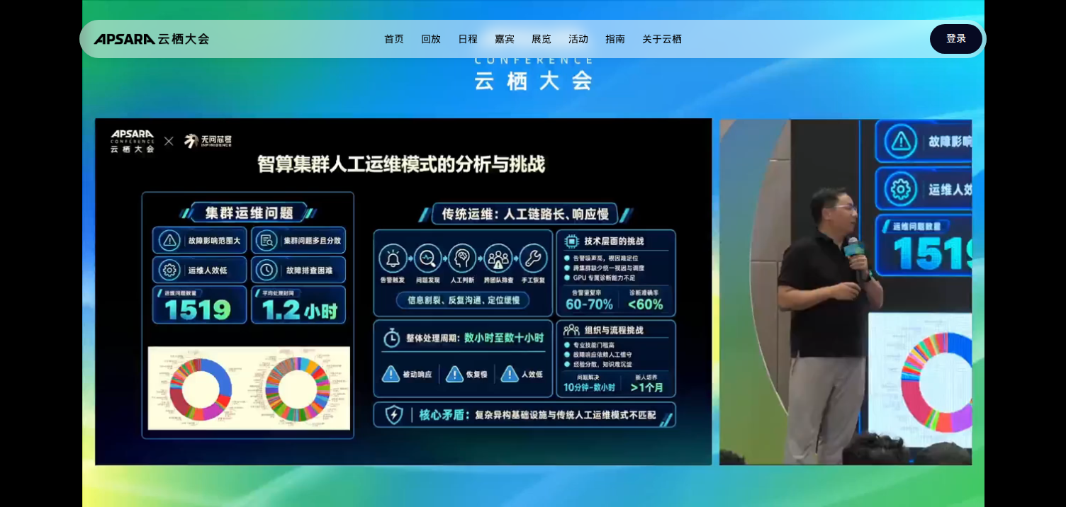
图2 人工运维挑战总览
佐证说明：1519 问题、1.2h；诊断准确率 <60%。
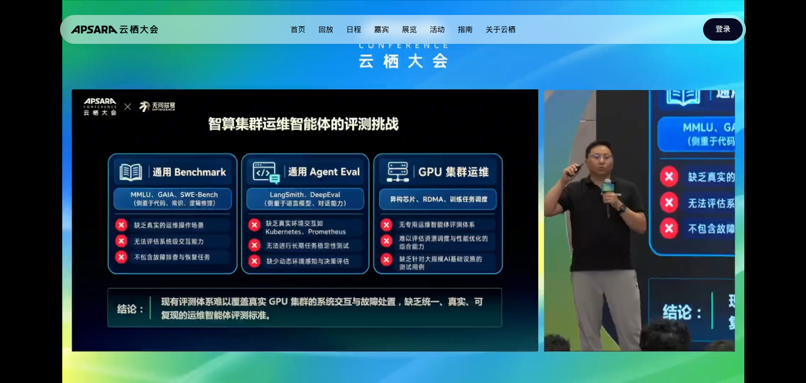
图3 运维智能体评测挑战
佐证说明：缺统一真实可复现评测标准。
2. 评测基础设施：aiops-data / aiops-chaos
- 缺口：MMLU/GAIA/SWE-Bench 与通用 Agent Eval 缺真实 K8s/Prometheus 交互与 GPU 故障处置。
- aiops-data：历史工单 1600+ 与海量告警 → 过滤/去重/打分/脱敏 → 故障构造数据集。
- aiops-chaos：aemu（控制面）+ executor pod；nvml 劫持与 RDMA 链路/交换机故障注入自动恢复。
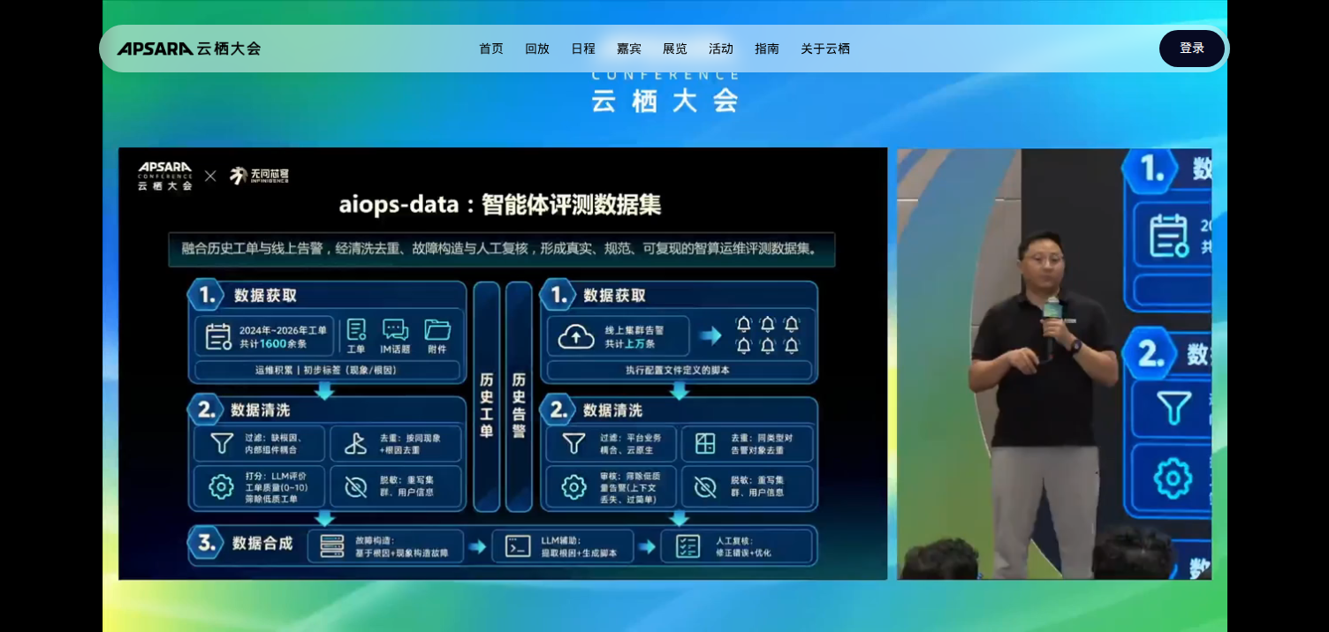
图4 aiops-data 流水线
佐证说明：工单 + 告警 → 故障构造数据集。
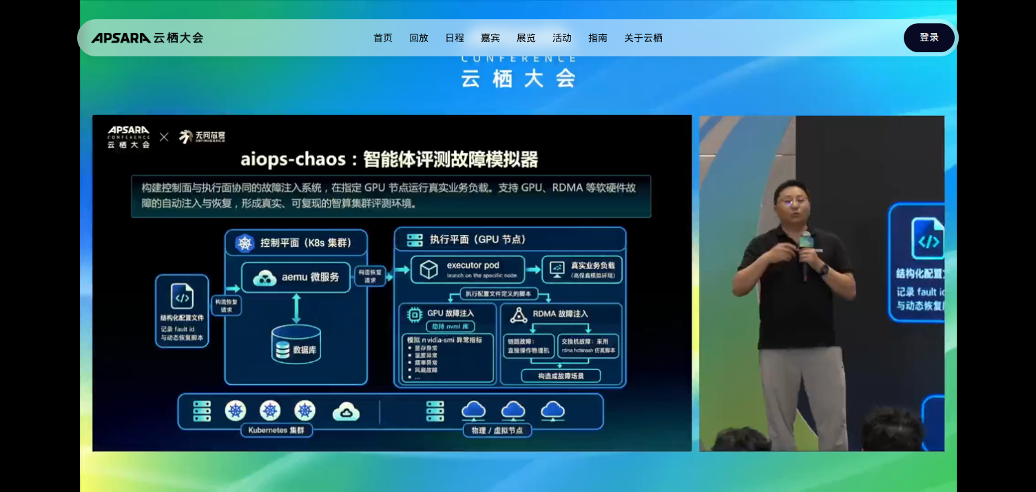
图5 aiops-chaos 架构
佐证说明：aemu + executor；nvml/RDMA 故障注入。
3. Infini-AIOps：从评测到生产闭环
- 失败模式：任务稳定性不足、推理链质量差、决策执行不安全。
- 优秀 Agent 四要素：Harness 兜底、高信噪比知识、防 Reward Hack/过程监管、可信可控沙箱。
- 分层：Skills（GPU 故障定位/性能分析）+ 知识库 + 沙箱 GPU 透传 + 告警/日志工具 + 节点驱动自愈。
- 实测：峰值工单下仍可将处理时长压到 0.47h 量级，人效近 12×。
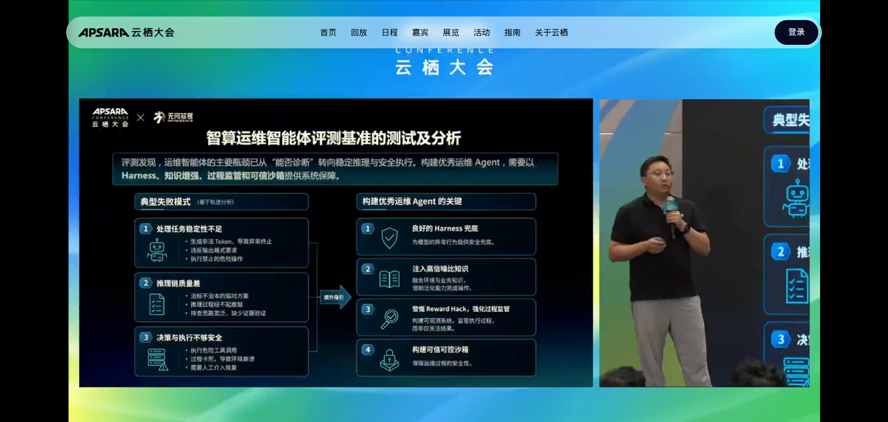
图6 失败模式与优秀 Agent 关键
佐证说明：瓶颈转向稳定推理与安全执行。
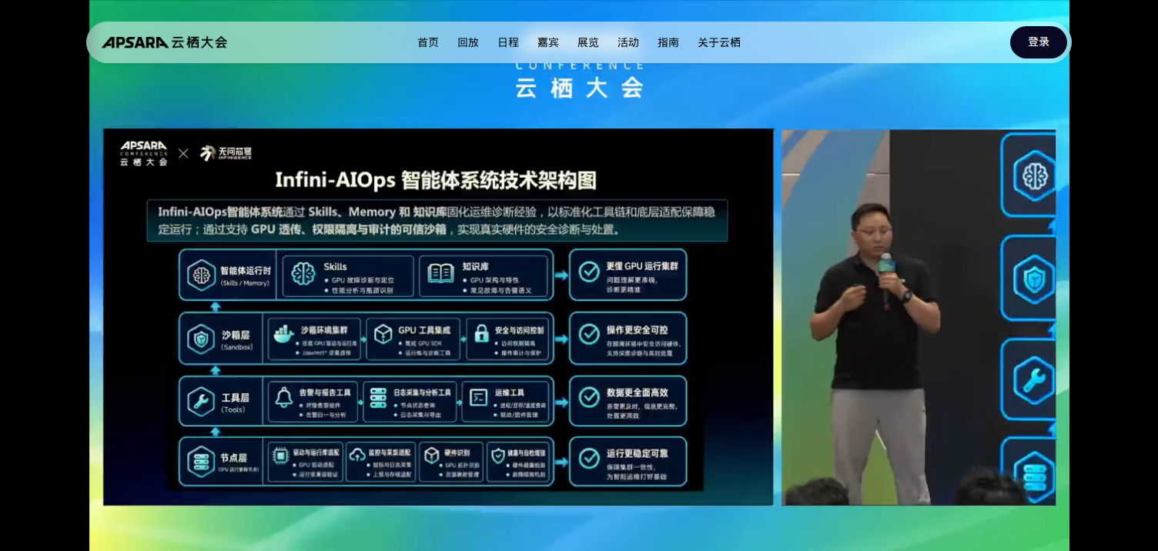
图7 Infini-AIOps 技术架构
佐证说明：Skills/Memory + 可信沙箱 GPU 透传。
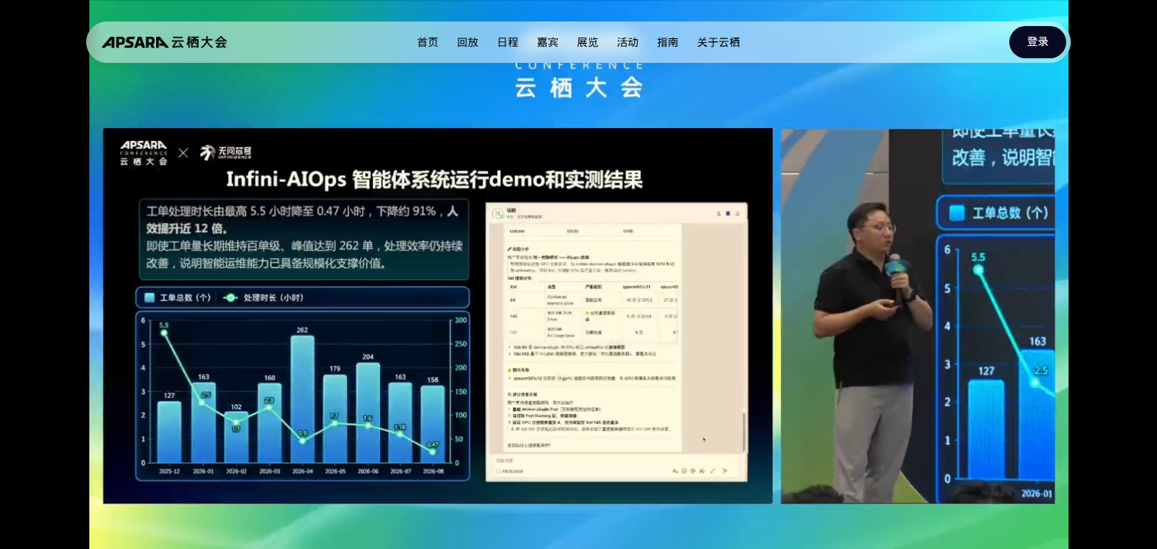
图8 实测效果曲线
佐证说明：5.5h→0.47h（-91%），人效 ~12×。
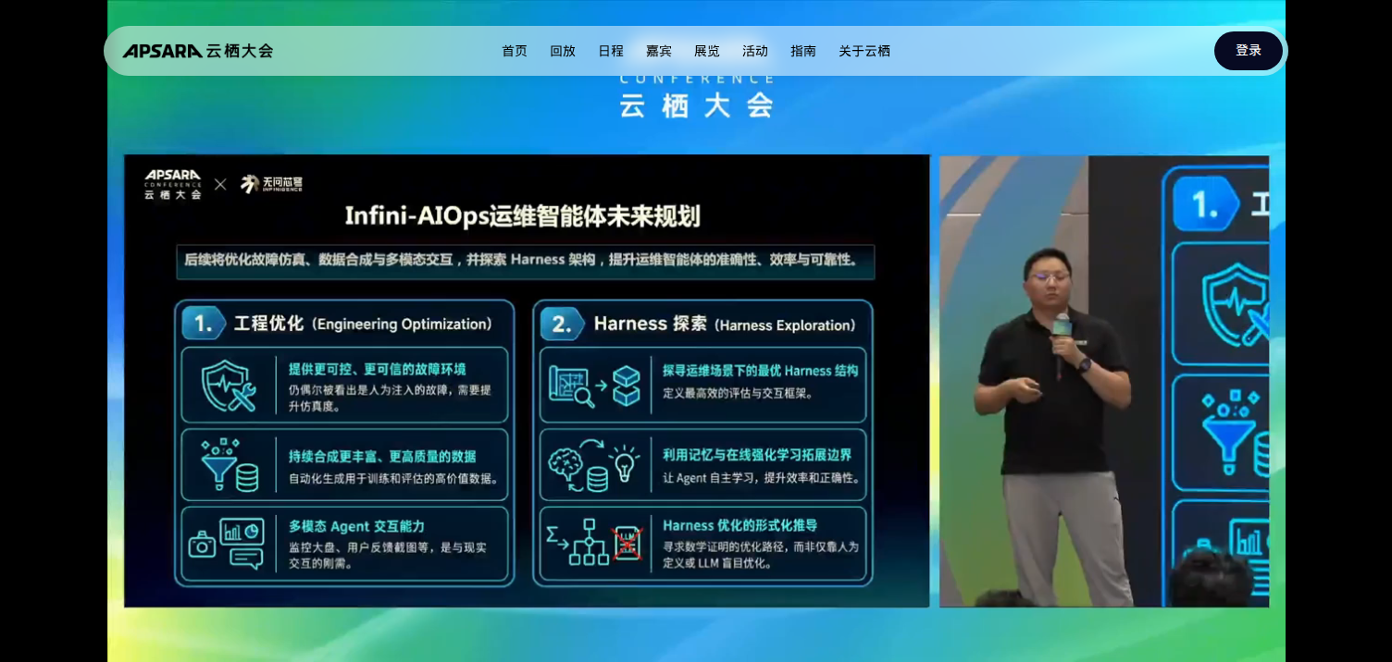
图9 未来规划
佐证说明：Harness 形式化优化，而非盲目 LLM 调参。

五、面向未来的洞察（洞察PPT素材）
本节可直接拆成洞察PPT的判断页/对比页/动作页/金句页；指标对比见上文表格。
趋势判断
- 智算运维 Agent 的稀缺能力是「真实可复现评测 + 安全执行」，不是再堆通用 LLM 问答。
- 运维 Agent 将从诊断助手演进为带沙箱与 Harness 的闭环执行系统。
关键技术判断
- 没有 chaos/故障注入，运维 Agent 无法证明生产可用性。
- GPU/RDMA 故障语义必须一等公民进入评测，否则只会优化「会说话」的 Agent。
- Reward Hack 与不安全执行是规模化最大风险，需要过程监管与审计沙箱。
对 Infra / 平台的启示
- 建设优先级：先建 aiops-data/chaos 类评测床，再扩 Skills。
- 与监控体系打通：告警/指标/拓扑进入 Agent 可观测上下文。
- 组织：把高级专家经验沉淀为 Skills/知识库，用 Agent 放大人效而非替代责任边界。
洞察PPT页建议（可直接拆页）
- 页建议：人工链路 vs Agent 闭环对照（时长/准确率）。
- 页建议：aiops-data / aiops-chaos 架构图。
- 页建议：Infini-AIOps 四层架构。
- 页建议：5.5h→0.47h 收益曲线（业务结果页）。
- 洞察金句：先评测基础设施，再谈运维智能体。
- 页建议：5.5h→0.47h（-91%）与人效12×结果页。

